兩岸賞石網
精品館店家、石雕創作者申請及登入會員

- 加入會員：
- 先準備好一組常用的email、密碼
- 在兩岸賞石網點「會員登入→加入會員」，依照指示填寫、送出表單。
- 審核通過後→到信箱收信→點選「立即啟用會員身份」。

- 成為會員之後，就可以開網路商店：
- 會員登入（即之前加入會員的帳密）→點「會員專區」→點「申請店家」
- 填寫表單資料。等審核通過後就開好網路商店了。

- 編輯店家資料
- 上傳照片：
- 在管理頁面選「照片」→新增→上傳圖片、輸入文字→儲存
- 若要增加欄位：點選右上角「增加欄位」→上傳圖片、輸入文字→儲存
- 編輯圖片：點想要編輯的圖片→編輯→儲存
- 刪除圖片：點想要刪除的圖片→按「刪除」→按「是」→儲存

- 修改會員資料：
- 會員登入→會員專區→會員資料，進行編輯→確認送出
- 變更密碼：會員登入→會員專區→變更密碼→輸入目前密碼、新密碼、確認新密碼→確認送出
- 忘記密碼：會員登入→會員專區→忘記密碼→確認送出→到信箱收新密碼

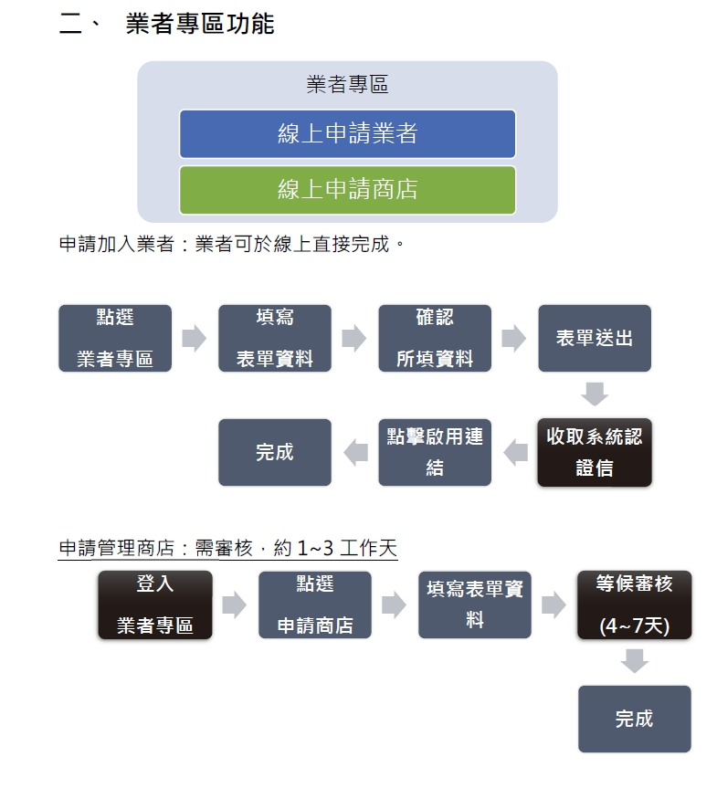
線上申請流程表

